Los 5 desafíos más importantes de activación de claves de producto para profesionales de TI encontrados y resueltos
Notas del producto
Microsoft Corporation
2009

Resumen
Windows Vista® y Windows Server® 2008 incluyen algunos cambios importantes relacionados con la activación de productos Windows® XP y Windows Server 2003. Estos cambios, aunque son simples, generalmente causan preocupaciones y desafíos operativos para los profesionales de TI al implementar Windows.
Los servicios de soporte técnico de Microsoft® identificaron los siguientes problemas como los más frecuentes relacionados con la activación de productos, de acuerdo con varios clientes que usan y/o implementan Windows Vista (o Windows Server 2008). Entender estos problemas lo ayudará a usted y a su equipo a administrar los cambios de activación de manera eficaz y a optimizar la implementación.
- “DNS no existe”
Los sistemas instalados mediante medios de licencia por volumen de Windows Vista Enterprise Edition y Windows Server 2008 (opción de medios predeterminada para todos los clientes de licencia por volumen de Microsoft y suscriptores de MSDN/TechNet) están configurados, de forma predeterminada, para que se activen mediante el servicio de administración de claves (KMS). Si no hay un KMS disponible con el cual se puedan activar los sistemas implementados, se mostrará el error “DNS no existe’. Mientras que los clientes de licencia por volumen obtienen la clave KMS, los suscriptores de MSDN/TechNet reciben una clave de activación múltiple (MAK) en vez de una clave KMS. Más información

- “El servidor de activación determinó que no se puede usar la clave de producto especificada”
La clave KMS se puede usar únicamente en una cantidad limitada de sistemas (el valor máximo predeterminado es 6) que funcionará como el servicio de activación local hospedado por el cliente, lo que permite la activación de otros sistemas dentro del entorno del cliente. Los clientes suelen usar esta clave como una clave by-pass, similar a las que es emitida por Windows XP o Windows Server 2003. Esto provoca que el uso de la clave exceda los límites de activación y, por ende, se produzca el error. Más información

- “Clave de licencia por volumen inválida” o “Use un tipo de clave diferente”
Para que un sistema que ejecuta Windows Vista Enterprise o Business Edition se active mediante KMS, debe tener licencias válidas (es decir, debe tener un sistema operativo Windows que cumpla con los requisitos en el equipo antes de actualizarse a Windows Vista Enterprise o Business). Cuando se intenta la activación con KMS en sistemas instalados mediante medios de licencia por volumen en los sistemas que no posean licencias válidas, se muestra uno de estos dos errores. Más información
- “Clave inválida para la activación”
Antes de que pierda su tiempo en una llamada con un representante de soporte técnico, confirme que ha ingresado correctamente la información de la clave de producto y que la clave de producto coincida con la edición instalada. Más información

“No se puede activar el equipo. El recuento devuelto por KMS fue insuficiente”
Para que los sistemas se activen mediante KMS, el host KMS debe estar conectado a un mínimo de sistemas físicos (conocido como umbral de activación KMS). Más información

En resumen, siga estos pasos para una simple integración y administración del proceso de activación como parte de su esfuerzo de implementación.

- Consulte las guías descriptivas en Volume Activation 2.0 incluida la guía de referencia de una página y la demostración rápida de activación por volumen

- Asegúrese de que las claves de producto que reciba coincidan con la edición instalada de Windows.
- Confirme si usará KMS o MAK para el entorno.

- Aproveche al máximo herramientas como Volume Activation Management Tool (VAMT) y el Módulo de administración de KMS para Operations Manager para automatizar y administrar el proceso de activación.

Aviso legal
La información incluida en este documento representa la perspectiva actual de Microsoft Corporation sobre los problemas analizados a partir de la fecha de publicación. Debido a que Microsoft debe responder ante las variadas condiciones del mercado, no se debe interpretar como compromiso por parte de Microsoft, y Microsoft no puede garantizar la exactitud de la información presentada posterior a la fecha de publicación.
Este documento sólo se proporciona con fines informativos. MICROSOFT NO ESTABLECERÁ NINGUNA GARANTÍA, EXPRESA, IMPLÍCITA U OBLIGATORIA RESPECTO DE EN ESTE DOCUMENTO.
El usuario tendrá la responsabilidad de cumplir todas las leyes de derecho de autor aplicables. Sin limitar los derechos de autor aplicables, ninguna parte de este documento se podrá reproducir, almacenar o insertar en un sistema de recuperación, ni transmitir de ninguna forma, por ningún medio (electrónico, mecánico, mediante fotocopias, grabación o de cualquier otro tipo) o propósito, sin la previa autorización expresa por escrito de Microsoft Corporation.
Microsoft puede ser titular de patentes, solicitudes de patentes, marcas, derechos de autor u otros derechos de propiedad intelectual sobre los contenidos de este documento. El suministro de este documento no le otorga ninguna licencia sobre estas patentes, marcas comerciales, derechos de autor u otros derechos de propiedad intelectual, a menos que se prevea en un contrato por escrito de licencia de Microsoft.
© 2009 Microsoft Corporation. Reservados todos los derechos.
Microsoft, Windows, Windows Server y Windows Server son marcas registradas del grupo de empresas de Microsoft Corporation.
Los nombres de organizaciones y productos reales mencionados aquí pueden ser marcas comerciales de sus respectivos propietarios.

Contenido
Resumen 1
1) “DNS no existe” 1
2) “El servidor de activación determinó que no se puede usar la clave de producto especificada” 1
3) “Clave de licencia por volumen inválida” o “Use un tipo de clave diferente” 2
4) “Clave inválida para la activación” 2
5) “No se puede activar el equipo. El recuento devuelto por KMS fue insuficiente” 2
Aviso legal 3
1) “DNS no existe” 5
¿Qué causa este problema? 5
¿Cómo solucionarlo? 5
2) “El servidor de activación determinó que no se pude usar la clave de producto especificada” 6
¿Qué causa este problema? 6
¿Cómo solucionarlo? 6
3) “Clave de licencia por volumen inválida” o “Use un tipo de clave diferente” 8
¿Qué causa este problema? 8
¿Cómo solucionarlo? 9
4) “Clave inválida para la activación” 10
¿Qué causa este problema y cómo solucionarlo? 10
5) “No se puede activar el equipo. El recuento devuelto por el Servicio de administración de claves fue insuficiente” 11
¿Qué causa este problema? 11
¿Cómo solucionarlo? 11

1) “DNS no existe”

¿Qué causa este problema?
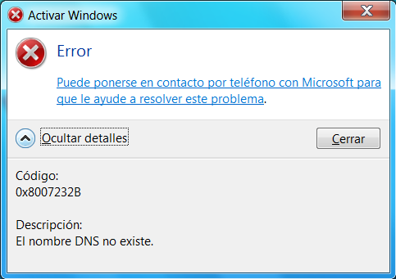
El sistema intenta activarse por sí mismo durante el período de gracia de 30 días para Windows Vista y de 60 días para Windows Server 2008 desde la fecha de instalación.
Figura 1. “DNS no existe”.
Los sistemas instalados con medios de licencia por volumen de Windows Vista Enterprise Edition y Windows Server 2008 (opción de medios predeterminada para todos los clientes de licencia por volumen de Microsoft y suscriptores de MSDN/TechNet) están configurados, de forma predeterminada, para que se activen mediante el Servicio de administración de claves (KMS). Si no hay un KMS disponible con el cual se puedan activar los sistemas implementados, se mostrará el error “DNS no existe’. Mientras que los clientes de licencia por volumen obtienen la clave KMS, los suscriptores de MSDN/TechNet reciben una clave de activación múltiple (MAK) en vez de una clave KMS.

¿Cómo solucionarlo?
- Si es un cliente de MSDN® o TechNet, o un cliente de licencia por volumen de Microsoft que elige no usar KMS dentro del entorno, para resolver este error:
- Cambie la clave de producto a una clave MAK, de esta manera, cambia la configuración de activación predeterminada de KMS a MAK. Haga clic con el botón secundario en My PC, seleccione Propiedades. Elija el vínculo Cambiar clave de producto para cambiar la clave de producto. Es necesario aclarar que esta opción sirve para solucionar el problema en uno o pocos equipos. Para solucionarlo en varios equipos, el administrador puede usar VAMT para modificar el valor de la configuración para varios sistemas.

- Si obtuvo la licencia de producto mediante el canal de licencia por volumen (MVLS, no MSDN y TechNet), puede configurar un equipo host KMS para realizar la activación. Obtenga más detalles sobre la configuración de un equipo host KMS en la Guía de planeación de activación por volumen.

^{I} Hay tres tipos de clave de producto para medios de licencia por volumen: una clave de licencia por volumen genérica que se incluye para la configuración, una clave MAK que se muestra cuando inicia sesión en MSDN y TechNet (si adquiere medios de licencia por volumen mediante alguno de estos canales) y una clave host KMS (si adquiere medios de licencia por volumen mediante MVLS o VLSC).

2) “El servidor de activación determinó que no se pude usar la clave de producto especificada ”

¿Qué causa este problema?
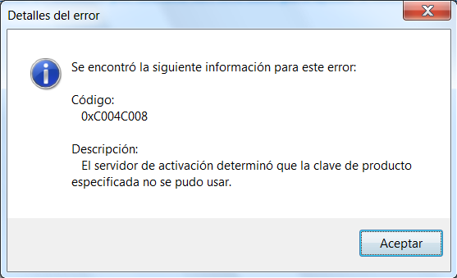
La clave KMS solo se puede usar en una cantidad limitada de sistemas (el valor máximo predeterminado es 6) que funcionará como el servicio de activación local hospedado por el cliente, lo que permite la activación de otros sistemas dentro del entorno del cliente. Los clientes suelen usar esta clave como una clave by-pass, similar a las que es emitida por Windows XP o Windows Server 2003. Esto provoca que el uso de la clave exceda los límites de activación y, por ende, se produzca el error. Las claves KMS se activan hasta 10 veces, en 6 sistemas distintos. Si son necesarias más activaciones, puede ponerse en contacto con el centro de atención telefónica (consulte el sitio para conocer los números telefónicos locales).
Figura 2. “El servidor de activación determinó que no se pude usar la clave de producto especificada”.

¿Cómo solucionarlo?
Primero determine el tipo de clave que posee. Puede comprobar si la clave de licencia por volumen implementada es una clave de producto MAK, una clave Host KMS o una clave cliente KMS. Para comprobar esto en un sistema que se está ejecutando, vaya al equipo, ejecute un símbolo del sistema elevado (haga clic en el menú Inicio, haga clic en Programas, luego en Accesorios y, a continuación, haga clic con el botón secundario en el símbolo del sistema y elija Ejecutar como administrador, ahora ejecute slmgr /dlv, compruebe el resultado. Algunas líneas de clave están en el campo de nombre que muestra la edición de Windows Vista que tiene instalada. El campo de descripción le dirá que licencia está actualmente instalada. Este le mostrará Venta al por menor, OEM, o Volumen para mostrar el canal que usó.

Name: Windows Vista, Enterprise edition
Description: Windows Operating System – Windows Vista, VOLUME_KMSCLIENT channel

Mostrará un Equipo cliente KMS de la siguiente manera:
- Description: Windows Operating System– Windows Vista, VOLUME_KMSCLIENT channel.

Mostrará un Equipo host KMS de la siguiente manera:
- Description: Windows Operating System - Windows Server), VOLUME_KMS_B channel
- Description: Windows Operating System - Vista, VOLUME_KMS channel
- Description: Windows Operating System - Vista, VOLUME_KMS channel
- Description: Windows Operating System - Vista, VOLUME_KMS channel

Mostrará un EquipoMAK de la siguiente manera:
- Description: Windows Operating System - Vista, VOLUME_KMS channel
Tenga en cuanta que esto muestra ejemplos de resultados para ventas al por menor y OEM también.
a. Description: Windows Operating System - Vista, OEM_SLP channel
b. Description: Windows Operating System - Vista, RETAIL channel
Si identifica el equipo como un host KMS, necesita tomar una decisión si desea que sea un host KMS para continuar con la activación. Si así lo desea, tenga en cuenta los límites de activación correspondientes a las claves KMS. Si identifica que el equipo es un equipo cliente KMS, puede configurar un host KMS u optar por ingresar una clave MAK. Si tiene un equipo MAK, debería poder activarlo mediante un método MAK. Vaya a la guía de implementación de activación para conocer los pasos a seguir para continuar con una activación exitosa.

3) “Clave de licencia por volumen inválida” o “Use un tipo de clave diferente”

¿Qué causa este problema?
Figura 3. “Clave de licencia por volumen inválida”
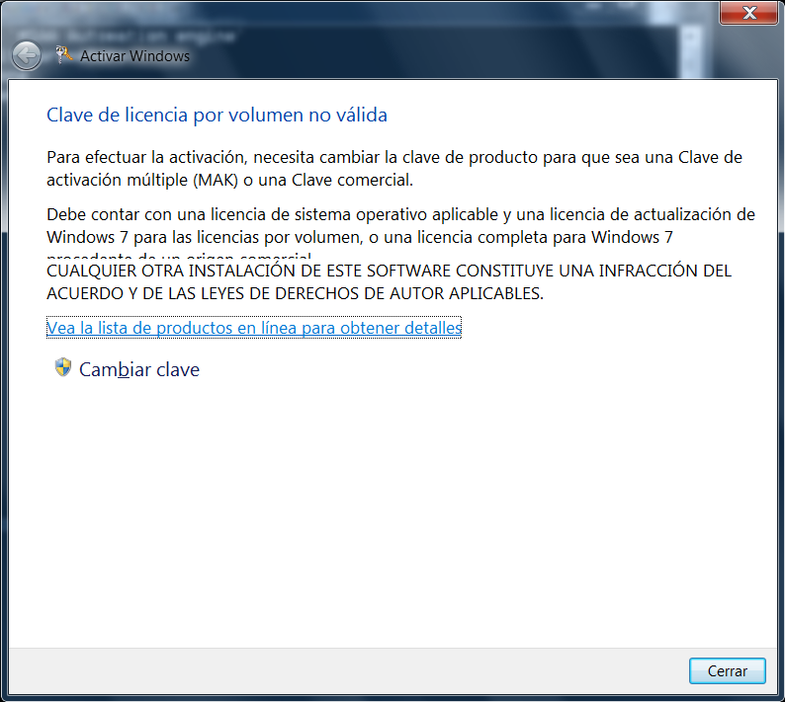
Para que un sistema que ejecuta Windows Vista Enterprise o Business Edition se active mediante KMS, debe tener licencias válidas (es decir, debe adquirir un SO que cumpla con los requisitos como parte de las nuevas PC). Cuando se intenta la activación predeterminada con KMS en sistemas instalados mediante medios de licencia por volumen en esos equipos, se busca la información en el BIOS. Si no se encuentra esta información, no se podrá activar y se mostrará uno de esos errores.
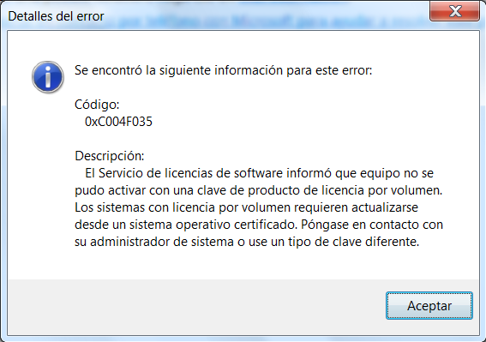
- Una causa aparece cuando adquiere equipos de OEM sin un sistema operativo calificado y medios de licencia por volumen instalados en esos equipos (consulte la figura 3 ó 4). Tenga en cuenta que Volume License es una licencia de actualización, no un producto completo.
Figura 4. “Se produjo un problema cuando Windows intentaba activarse”.
- Otra posibilidad es que adquiera equipos que tengan un sistema operativo Windows que cumpla con los requisitos instalado y que se muestre este mensaje mientras activa Windows (Figura 5). En este caso, el marcador de Windows en la tabla ACPI_SLIC está dañado.
Cuando el equipo trata de activarse, mediante el método KMS predeterminado, busca la información en el BIOS. No encuentra esta información y no se puede activar.

Figura 5. “Se ha producido un problema cuando Windows intentaba activarse”.
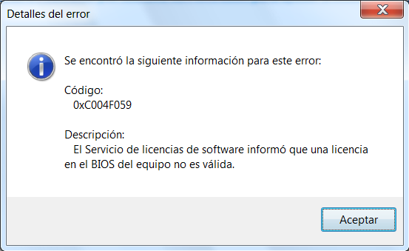

¿Cómo solucionarlo?
Para que un sistema que ejecuta Windows Vista Enterprise o Business Edition se active mediante KMS, debe tener licencias válidas (es decir, debe tener un sistema operativo Windows que cumpla con los requisitos en el equipo antes de actualizarse a Windows Vista Enterprise o Business). Si cumple con los términos de licencia, pero sigue recibiendo mensajes de error, puede hacer lo siguiente:
- Cambie la clave del producto mediante la interfaz de usuario en Windows Vista y, a continuación, use un servidor Microsoft en Internet para activar Windows Vista. Para hacer esto, debe cambiar la clave de producto a una clave de activación múltiple (MAK). Puede encontrar la clave MAK en la documentación que tiene en el MVLS. Para conocer más sobre un método de activación MAK, vaya a esta guía de una página.
- En el caso de un programa BIOS dañado, actualice o reemplácelo con un programa BIOS que contenga un marcador de Windows válido. Para hacer esto, debe ponerse en contacto con el OEM que le proporcionó el equipo.

4) “Clave inválida para la activación”

¿Qué causa este problema y cómo solucionarlo?
Antes de que pierda su tiempo en una llamada con un representante de soporte técnico, confirme que ha ingresado correctamente la información de la clave de producto y que la clave de producto coincida con la edición instalada.
Figura 6. “La clave de producto de Windows Vista™ Enterprise que usted introdujo es inválida para la activación”.
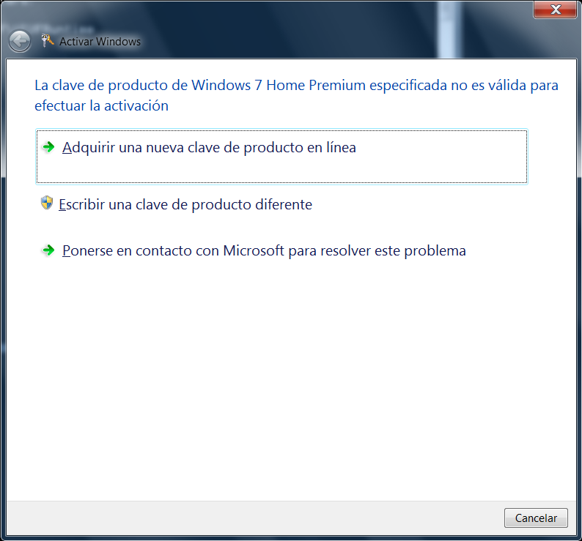

5) “No se puede activar el equipo. El recuento devuelto por el Servicio de administración de claves fue insuficiente”

¿Qué causa este problema?
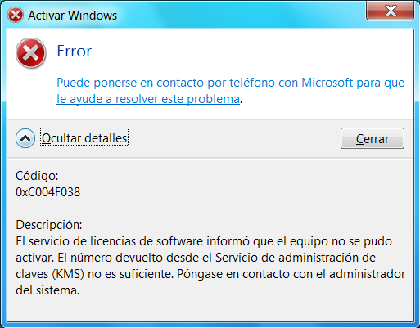
Para que los sistemas se activen mediante KMS, el host KMS debe estar conectado a un mínimo de sistemas físicos (conocido como umbral de activación KMS). El número físico mínimo que se requiere es de 25 equipos para Windows Vista o 5 para Windows Server 2008 para llevar a cabo una implementación exitosa. Se conoce como Umbral de activación KMS en la Guía de planeación de Volume Activation 2.0.
Figura 7. “No se puede activar el equipo”.

Los clientes KMS se activan únicamente cuando se alcanza este umbral. A fin de asegurarse de que se cumple el umbral de activación, un host KMS cuenta la cantidad de equipos físicos que solicitan activación en la red. El número de solicitudes de activación es una combinación de los equipos con Windows Vista y Windows Server 2008. Sin embargo, cada uno de estos sistemas operativos comienza a activarse una vez que se cumple un umbral diferente. Los equipos virtuales no afectan el recuento de activación, pero KMS activa los equipos virtuales una vez que se cumple con el umbral de equipos físicos. Obtenga más información en la Guía de planeación de Volume Activation 2.0.

Los dos escenarios que causan este error incluyen: el uso de varios host KMS, o llevar a cabo la activación en contra de varios hosts teniendo los mismos Id. CMID de equipo cliente en los equipos debido a la creación de imágenes previas.

¿Cómo solucionarlo?
Puede usar varios métodos para resolver este problema para continuar con la activación exitosa de los sistemas. Compruebe todos los clientes, de acuerdo con su situación y conocimiento de los métodos descriptos al:
- Usar la herramienta Volume Activation Management Tool (VAMT) que comprueba el estado de los equipos en la red. Desde el archivo de ayuda de (consulte la figura 8), puede ver si el equipo se identifica como una clave host KMS, una clave cliente KMS, o MAK, y si esos equipos están activados o no.

Figura 8. El archivo de ayuda de VAMT se abrió para comprobar el estado del equipo en la red.
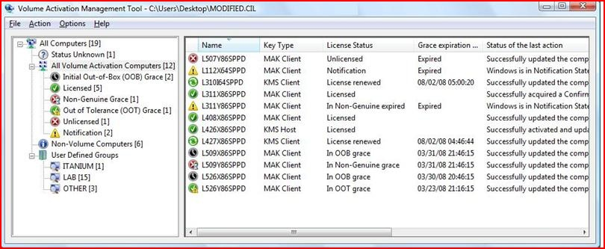

- Usar la Herramienta del módulo de administración de KMS para Operations Manager o SCOM (si ya tiene esas herramientas) para ver en contra de cuáles host KMS sus clientes KMS se están comunicando. El módulo de administración KMS para Operations Manager le brinda varios informes incluido el número de activación, el equipo virtual, la actividad KMS, los resúmenes de estados de licencia, el cuadro de expiración de equipos y los detalles.

- Resolverlo manualmente, ir al símbolo del sistema elevado y ejecutar SLMGR /dlv (está ubicado en la siguiente línea de salida; nombre de equipo KMS de DNS) y verá el nombre del equipo de DNS, el cual es su equipo host KMS.

- Volver a ejecutar el equipo con sysprep/ generalize, si los CMID son los mismos en esos equipos. Los CMID cambiarán, es posible que la cantidad aumente después de que esos equipos se pongan en contacto con el equipo host KMS. Esto es un requerimiento cuando se implementan imágenes. Si realiza la instalación mediante el comando setup.exe o inicia la instalación desde el DVD, los CMID serán todos diferentes. Cuando implementa imágenes del SO, mediante sysprep/ generalizese restablecen todos los CMID y, también, otros requerimientos que son necesarios para que se pueda trabajar correctamente. Las referencias paso a paso se encuentran en el artículo de Knowledge Base (KB929829).

